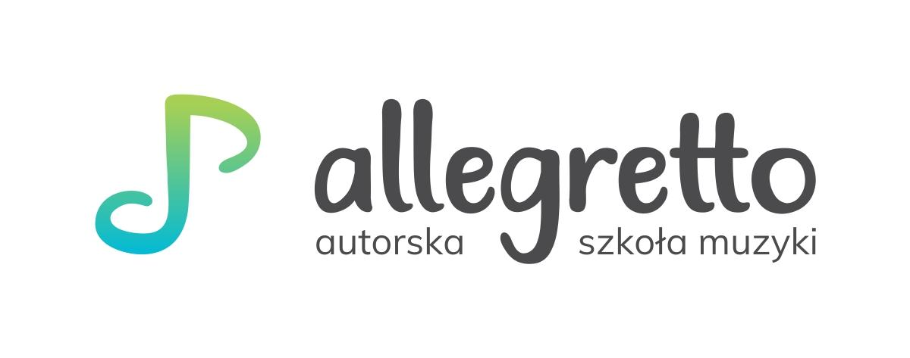

Pracownik recepcji

miejsce pracy: Wrocław

Zakres obowiązków:

- pierwsza linia kontaktu z Klientami
- obsługa poczty elektronicznej
- sporządzanie raportów, zestawień
- dbanie o dobry wizerunek szkoły

Oczekiwania:

- systematyczność i dokładność
- wysoka kultura osobista
- praktyczna znajomość pakietu MS Office
- znajomość języka angielskiego na poziomie komunikatywnym

Oferujemy:

- pracę w rozwijającej się firmie
- kreatywną, pełną wyzwań atmosferę pracy
- współpracę z młodym zespołem
- dobrze skomunikowane, ciekawe miejsce pracy
- możliwość rozwoju zawodowego
- wynagrodzenie 15 PLN/h netto na start, umowa cywilnoprawna

Prosimy o przesyłanie CV na adres mailowy: biuro@szkolamuzyki.wroclaw.pl

